**1. Demanda do BanVic: Convencendo Camila Diniz**

*Benefícios do BI para Marketing:*

A análise de dados pode proporcionar insights valiosos sobre o comportamento dos clientes, permitindo uma segmentação mais eficaz.

A personalização de campanhas de marketing com base em dados pode aumentar a eficiência e a relevância das comunicações com os clientes.

*Melhorias na Segmentação de Clientes:*

AS análises de BI podem aprimorar a compreensão do perfil dos clientes, ajudando a direcionar estratégias específicas para diferentes segmentos.

Existem diversos exemplos de casos de sucesso de outras instituições financeiras que utilizaram análises de dados para impulsionar suas estratégias comerciais.

*Integração com Operações Comerciais:*

As ferramentas de BI podem ser integradas com operações comerciais, proporcionando uma visão holística das transações e comportamentos dos clientes.

**2. Indicadores e Visualizações para Responder às Perguntas de Negócio:**

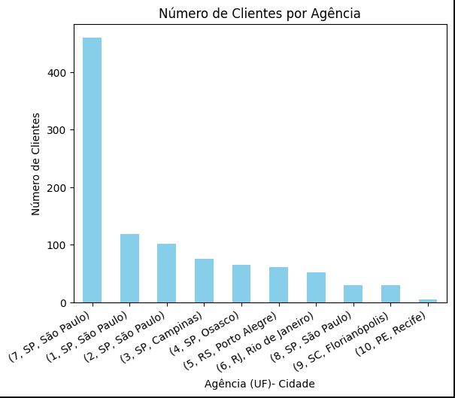

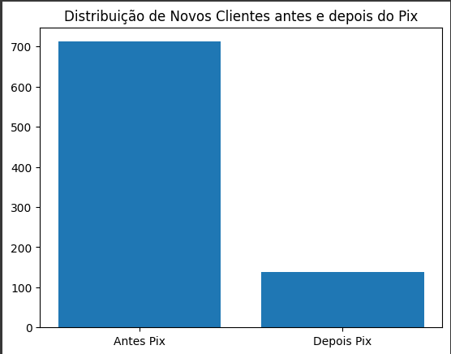

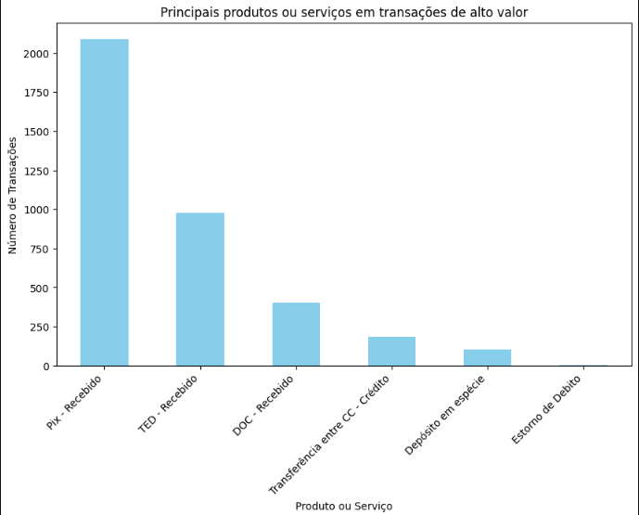

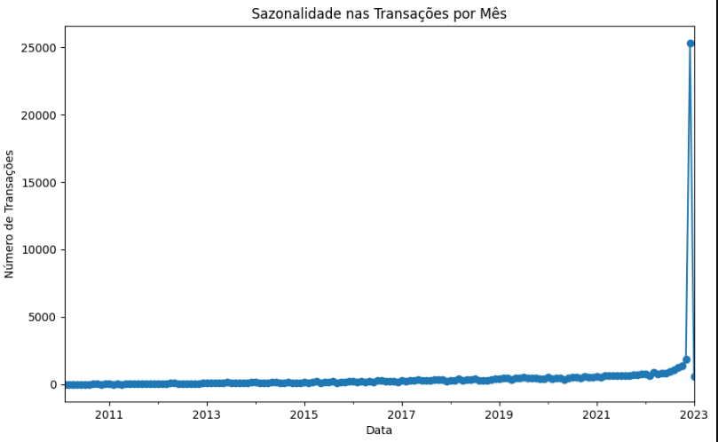

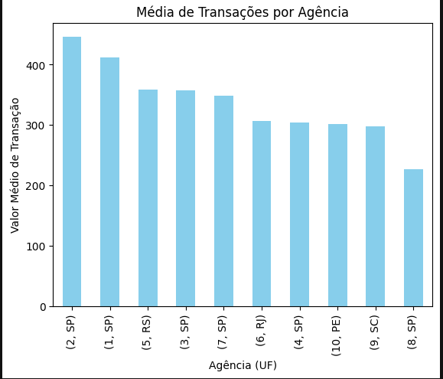

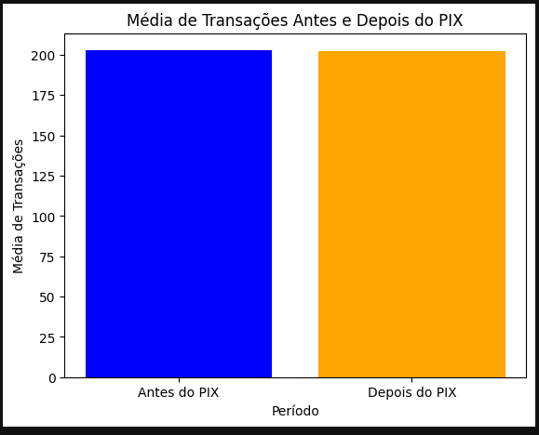

**Processos de transformação e tratamento de dados aplicados:**

*1. Cálculo do Volume Médio de Transações por Agência:*

* + Utilizei o Pandas para agrupar as transações por agência e calcular a média do volume de transações para cada uma delas.

1. *Cálculo do Número de Clientes por Agência:*
   * Realizei uma junção entre os DataFrames de clientes e agências usando a coluna de agência como chave, e então calculei o número de clientes únicos para cada agência.
2. *Análise da Sazonalidade nas Transações:*
   * Utilizei técnicas de séries temporais para analisar padrões sazonais nas transações, como a decomposição de séries temporais para identificar tendências, sazonalidades e componentes residuais.
3. *Identificação de Produtos ou Serviços Associados a Transações de Alto Valor:*
   * Utilizei técnicas de análise de dados para identificar os produtos ou serviços associados a transações de alto valor, explorando padrões nos dados de transações.
4. *Avaliação do Impacto do PIX nas Transações e Comportamento dos Clientes:*
   * Filtragem e análise específica das transações PIX para avaliar mudanças no volume, padrões de uso e impacto nos hábitos de consumo.
5. *Análise de Mudanças nas Preferências de Pagamento:*
   * Comparei as preferências de pagamento antes e depois da implementação do PIX, utilizando visualizações de dados para identificar mudanças nas proporções de diferentes métodos de pagamento.
6. *Avaliação do Impacto do PIX na Captação de Novos Clientes:*
   * Integrei dados de clientes, transações e PIX para avaliar o impacto na captação de novos clientes, considerando datas de aquisição e métodos de pagamento associados.

Processos de Transformação e Tratamento de Dados Aplicados:

1. *Limpeza e Preparação de Dados:*
   * Verificação de dados duplicados, tratamento de valores ausentes e padronização de formatos de datas para garantir integridade e consistência.
2. *Agregação e Agrupamento:*
   * Utilização de operações de agrupamento para calcular médias, contar clientes e analisar padrões sazonais.
3. *Filtragem de Dados Específicos:*
   * Aplicação de filtros para isolar transações PIX e outros segmentos de interesse.
4. *Manipulação de Séries Temporais:*
   * Utilização de técnicas de séries temporais para análise de sazonalidade nas transações.
5. *Análise Descritiva e Estatística:*
   * Utilização de estatísticas descritivas e análises exploratórias para entender padrões e comportamentos nos dados.
6. *Integração de Dados de Múltiplas Fontes*:
   * Unificação de dados de diferentes fontes, como clientes, transações e agências, para obter uma visão completa e integrada.

Com base na análise realizada, aqui estão algumas conclusões e recomendações estratégicas para a CEO do BanVic:

Conclusões:

1. *Volume e Número de Clientes:*
   * O volume médio de transações por agência e o número de clientes por agência fornecem uma visão clara da atividade e base de clientes em cada local.
2. *Sazonalidade e Preferências de Pagamento:*
   * A análise de sazonalidade nas transações revelou padrões temporais, enquanto a comparação de preferências de pagamento antes e depois do PIX destacou mudanças nas escolhas dos clientes.
3. *Impacto do PIX:*
   * O PIX teve um impacto significativo nas transações, mas a captação de novos clientes não apresentou um aumento notável. Mudanças nas preferências de pagamento são percebidas, sugerindo uma adaptação gradual.

Recomendações de Negócio:

1. *Estratégias de Captação de Clientes:*
   * Desenvolver estratégias de captação específicas, integrando ofertas e benefícios do PIX para atrair novos clientes. Programas de fidelidade e parcerias estratégicas podem ser explorados para esse fim.
2. *Otimização de Serviços PIX:*
   * Investir na otimização de serviços PIX, enfocando na simplicidade, segurança e educação dos clientes sobre os benefícios do novo método de pagamento.
3. *Campanhas de Marketing Segmentadas:*
   * Implementar campanhas de marketing segmentadas, direcionando mensagens específicas para diferentes perfis de clientes, ressaltando os benefícios do PIX que mais se alinham com suas necessidades.
4. *Desenvolvimento de Produtos:*
   * Com base na identificação de produtos ou serviços associados a transações de alto valor, considerar o desenvolvimento de ofertas específicas ou pacotes premium para atrair clientes em busca de benefícios adicionais.
5. *Monitoramento Contínuo:*
   * Estabelecer um sistema de monitoramento contínuo para acompanhar as mudanças nas preferências dos clientes, ajustando as estratégias conforme necessário e identificando oportunidades de inovação.

Encaminhamentos:

1. *Integração de Departamentos:*
   * Promover a colaboração entre os departamentos de marketing, operações e atendimento ao cliente para garantir uma abordagem integrada na implementação das estratégias PIX e captação de clientes.
2. *Investigação Adicional:*
   * Investigar mais profundamente as razões por trás da falta de aumento significativo na captação de novos clientes pós-PIX, considerando feedbacks dos clientes e análises mais detalhadas.
3. *Adaptação Contínua:*
   * Estar preparado para adaptações contínuas com base em feedbacks dos clientes, mudanças nas tendências do mercado e a evolução do comportamento de pagamento.
4. *Desenvolvimento de Parcerias Estratégicas:*
   * Explorar oportunidades de parcerias estratégicas com outras instituições financeiras, empresas e fintechs para expandir a aceitação do PIX e criar ecossistemas financeiros mais abrangentes.
5. *Investimento em Educação do Cliente:*
   * Investir em programas educacionais para clientes, destacando os benefícios e a segurança do PIX, visando dissipar possíveis dúvidas ou resistências.

Essas recomendações visam otimizar a implementação do PIX, impulsionar a captação de novos clientes e garantir uma adaptação eficaz às mudanças nas preferências do consumidor. A flexibilidade estratégica e o acompanhamento constante são fundamentais para o sucesso nesse ambiente dinâmico.

Para a elaboração das análises mencionadas, foram adotadas várias ferramentas que são fundamentais para a manipulação, exploração e visualização de dados. Abaixo, apresento as principais ferramentas utilizadas e as justificativas para sua escolha:

1. *Python:*
   * Python é uma linguagem de programação versátil, amplamente utilizada na análise de dados e ciência de dados. Oferece bibliotecas poderosas, como Pandas, NumPy, Matplotlib e Seaborn, que são essenciais para manipulação, análise e visualização de dados.
2. *Pandas:*
   * Pandas é uma biblioteca Python especializada em manipulação e análise de dados tabulares. Facilita a leitura, limpeza e transformação de dados, sendo crucial para trabalhar com DataFrames e realizar operações complexas.
3. *Matplotlib e Seaborn:*
   * Essas bibliotecas Python são amplamente utilizadas para visualização de dados. Matplotlib oferece flexibilidade para criar diversos tipos de gráficos, enquanto Seaborn simplifica a criação de gráficos estatísticos atrativos, o que é essencial para apresentar resultados de forma clara e intuitiva.
4. *Jupyter Notebooks:*
   * Jupyter Notebooks são ambientes interativos que permitem combinar código, visualizações e texto explicativo. Facilitam a criação de análises documentadas e a interpretação passo a passo, proporcionando uma experiência de análise mais transparente e comunicativa.
5. *NumPy*:
   * NumPy é uma biblioteca fundamental para computação numérica em Python. Facilita operações matemáticas eficientes em arrays e matrizes, sendo essencial para cálculos estatísticos e manipulação de dados multidimensionais.

A escolha dessas ferramentas foi guiada pela robustez, flexibilidade e popularidade no campo da análise de dados. Juntas, essas ferramentas possibilitaram uma abordagem eficaz e iterativa para explorar os dados, realizar análises estatísticas e criar visualizações impactantes, fornecendo insights valiosos para o projeto.